 | Министерство образования и науки Российской Федерации  Калужский филиал федерального государственного бюджетного образовательного учреждения высшего профессионального образования  «Московский государственный технический университет  имени Н.Э. Баумана»  (КФ МГТУ им. Н.Э. Баумана)

ФАКУЛЬТЕТ | "Электроника, информатика и управление"
КАФЕДРА | "Конструирование и производство электронной аппаратуры"

О Т Ч Е Т

Лабораторная работа №7

ДИСЦИПЛИНА: |  | "Основы САПР"
ТЕМА: | "Трассировка"

Выполнил: студент гр. РПД. Б-71 | Cитхов Д.В.____________________
Проверил: | Драч В.Е. ______________________

Дата сдачи (защиты) лабораторной работы:
Результаты сдачи (защиты):
Количество рейтинговых баллов
Оценка | зачтено

Калуга, 2014 г.

Лабораторная работа №7
Трассировка
Задание:
Создать трассировку печатной платы. Файл библиотеки должно соответствовать фамилии студента, а также должен содержать все компоненты, необходимые как для текущего курса, так и для выполнения курсовой работы.
Требования к трассировке проводников:

1.Длина цепей должна быть минимальна.
2.Ширина проводников по возможности должна быть максимальной. На платах с плотной трассировкой ширина сигнальных цепей 0,20мм-0,35мм. Ширина цепей питания и "общий" выбирается в зависимости от нагрузочной способности по току. Так проводник толщиной 35мкм и шириной 0,3мм выдерживает ток до 1А. При ширине 0,5мм-1,6А. При ширине 1мм-2,5А. При ширине 2,5мм-5А.
При наличии места на плате (или на многослойной плате) цепи питания и "общий" делать сплошной металлизацией.
3.Переходные отверстия для цепей питания и "общий" выбирать максимальными (обычно диаметром 0,8мм). Для сигнальных цепей минимальные (обычно 0,4мм).
4.Входные цепи проводить как можно дальше от выходных. Не допускается входную цепь проводить параллельно выходной.
5.Не допускается изгиб проводника под острым углом. Прямые углы по возможности сглаживать.

Требования к разработке печатных плат 3-го класса точности по ГОСТ 23751-86:

1. Минимальная ширина проводника 0,35мм .
2. Минимальный диаметр переходного отверстия 0,6мм с площадкой диаметром 1,45мм.
3. Минимальный зазор между проводящими элементами платы 0,25мм.
4. Минимальный диаметр контактной площадки под пайку штыревого вывода компонента 1,5мм.
5. Разница между диаметром круглой площадки и диаметром отверстия не должна быть меньше 0,6мм.
6. Рекомендуемые диаметры площадок переходных отверстий:1.45;1.5;1.6мм.
7. Рекомендуемые диаметры площадок под пайку штыревых выводов:1.5; 1.6;1.8;2.0;2.2;2.3;2.4;2.5;2.8;3.0мм.
8. Расстояние от печатного элемента до края платы не менее толщины платы.

При проектировании топологии печатной платы необходимо учитывать электрические характеристики и технологические ограничения.
На электрические параметры схемы оказывает влияние форма, длина и взаимное расположение печатных проводников. При проектировании печатной платы нужно стремиться к тому, чтобы длина печатных проводников была минимальной. Особенно это необходимо при проектировании входных сигнальных цепей.
При уменьшении длины проводников увеличивается быстродействие схемы и магнитных наводок. Печатные проводники должны располагаться по линиям координатной сетки, и по возможности иметь меньше узких мест, а протяжённость проводников в узких местах должна быть минимальна. Следует избегать резких перегибов печатных проводников и проводников сложной формы, так как при увеличении количества перегибов возрастает паразитная индуктивность.
В ВЧ платах предусматриваются скругления по правилу: чем выше диапазон, тем больше радиус скругления.
Проводники должны равномерно распределяться по площади печатной платы. При длине проводника более 30мм предусматриваются дополнительные контактные площадки для устранения отслаивания проводника от печатной платы.
Для того, чтоб не ухудшать диэлектрические характеристики платы свободные участки диэлектрика защищают медной фольгой.
Расстояние между краем печатной платы и ближайшим печатным проводником должно быть не меньше толщины платы – это необходимо для при получении заготовки печатной платы и для сохранения целостности печатных проводников.

Выполнение работы:

Редактор печатных плат P-CAD РСВ используется для размещения компонентов на монтажно-коммутационном поле и для ручной, интерактивной или автоматической трассировки проводников. В интерактивном режиме курсором отмечается начало и конец сегмента проводника, который сразу же трассируется с учетом препятствий. При этом соблюдаются все ограничения на проведение трассы, установленные пользователем.

- Для начала откроем в P-CAD PCB файл компоновки с расширением *.pcb, созданный на прошлой л.р.

Компоновка платы в P-CAD PCB

Рис.1. Компоновка платы в P-CAD PCB

- Для удобства чтения соединений и трассирования платы уберем обозначения компонентов. Для этого необходимо вызвать в верхней панели Options вкладку Selection Mask… В появившемся окне во вкладке Block Selection в разделе Items нажать кнопку Clear All, затем установить флажок напротив Component и выбрать ОК. Выделим все компоненты и правой кнопкой мыши выберем Component Properties, во вкладке Pattern уберем все флажки в графе Visibility.

Компоновка платы в P-CAD PCB
без обозначений компонентов

Рис.2. Компоновка платы без обозначений компонентов

- Помимо ручной трассировки P-CAD имеет в себе несколько модулей, позволяющих автоматически трассировать плату. В данном примере используем автотрассировщик P-CAD Shape Route. Для вызова трассировщика в верхней панели P-CAD PCB откроем Route->Autorouters…В появившемся окне во вкладке Autorouter выбираем P-CAD Shape Route и кликаем по кнопке Start. Запускается модуль P-CAD Shape-Based Router.
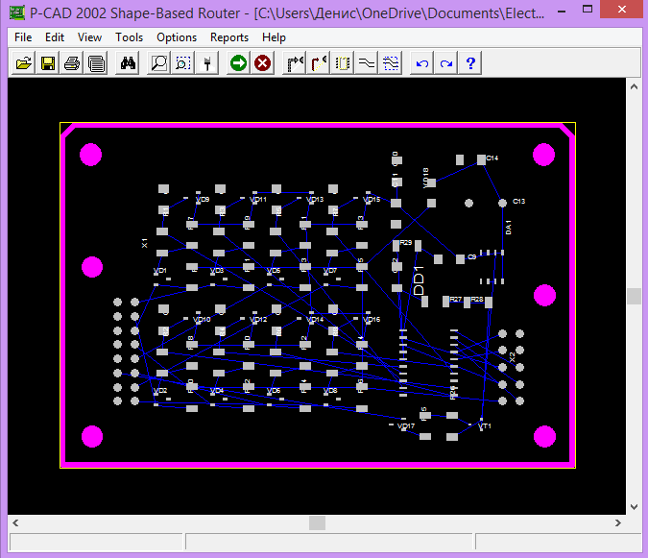

Рис.3. Автотрассировщик Shape-Based Router

- Переходим по Options->Auto-Router… Перед нами появляется окно Autorouter Setup. Выбираем необходимые настройки для трассировки нашей ПП и нажимаем ОК. Проверяем соответствие параметров нашим ТУ на ПП.

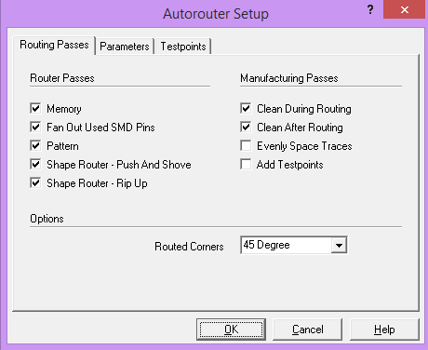
Рис.4. Окно Autorouter Setup

- Нажимаем кнопку Start Autoroute (она представлена в виде «зеленой стрелки» на верхней инструментальной панели). Через некоторое время появится трассировка платы. Чем чаще нажимаем Start Autoroute, тем изощрённее становится трассировка.

Окно Shape Based Router

Рис.5. Трассировка платы в среде P-CAD Shape-Based Router

6. Для сохранения трассировки и возвращения в P-CAD PCB для последующих работ с ней открываем File->Save and Return. ПП после автотрассировки перемещена из Shape Router в PCB.

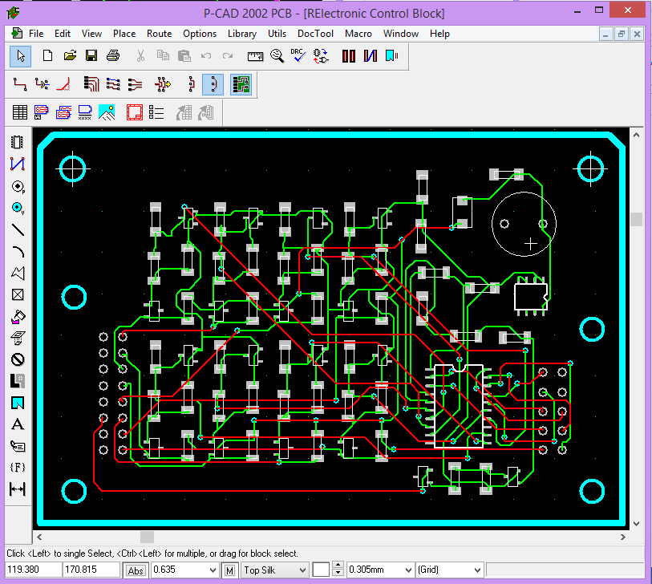
Рис.6. Импортированная трассировка платы из автотрассировщика в PCB

- Создадим полигон металлизации. Для этого выберем слой top или bottom (в зависимости от того, где будет находится металлизация), заходим по пути Place->Copper Pour и рисуем границы полигона. Построенную область выделяем, нажимаем правую кнопку мыши, открываем строчку Properties и в появившемся меню устанавливаем требуемые параметры. Далее нажимаем Ок.

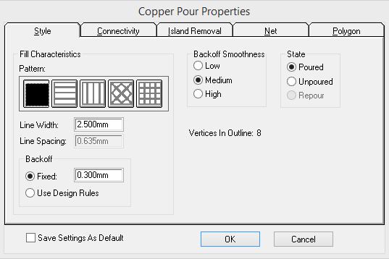
Рис.7. Окно Copper Pour Properties

- Для добавления вручную полигона или удаления областей с металлизацией, соответственно, в команде Place выбираем Polygon или Cutout.

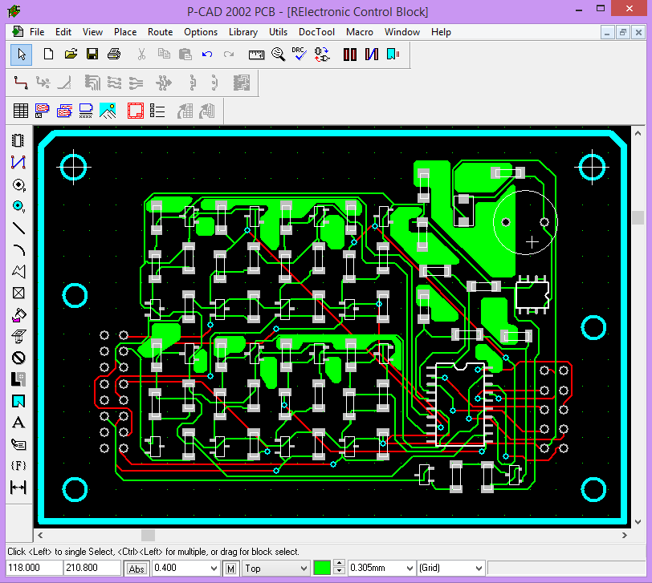
Рис.8. Трассировка платы с изображением полигона металлизации
Тут скриншот

Рис.9. Вывод проекта трассировки на печать

Вывод:
Создана трассировка печатной платы на основе схемы электрической принципиальной, полученной на базовом предприятии, используя автотрассировщик Shape-Based Router в среде проектирования P-CAD 2002.
ПП готова к импорту в формате DXF в графический редактор Kompas-3D.

